INDICAÇÃO Nº 1305/2019

Súmula - Indico ao Poder Executivo Municipal, na pessoa do Excelentíssimo Senhor Igor Soares Ebert, Prefeito Municipal, sobre a necessidade de Operação tapa-buraco nas vias públicas: Rua Flor de Lis; Rua dos Girassóis; e Rua das Margaridas, localizadas no bairro Colinas de São José, Itapevi/SP.

INDICO à Mesa, na forma regimental vigente, que seja oficiado ao Poder Executivo Municipal, na pessoa do Excelentíssimo Senhor Igor Soares Ebert, Prefeito Municipal, sobre a necessidade de Operação tapa-buraco nas vias públicas: Rua Flor de Lis; Rua dos Girassóis; e Rua das Margaridas, localizadas no bairro Colinas de São José, Itapevi/SP.

Justificativa
Senhor Presidente; -
Senhores Vereadores; -
Senhoras Vereadoras; -

A presente propositura visa contemplar aos moradores e usuários que utilizam essas vias do referido bairro, em razão pela qual solicito à Vossa Senhoria, a gentileza de verificar a possibilidade da operação tapa-buraco nas ruas supramencionadas.
Considerando que moradores deste bairro nos relataram que as ruas acima mencionadas têm sua cobertura asfáltica antiga e danificada, e também por conta do período de chuvas que tivemos recentemente, contribuiu para que se abrissem vários buracos, o que está colocando em risco a integridade física e patrimonial dos moradores locais. Também podemos considerar que os possíveis danos, que estes buracos em um asfalto malconservado venham a ocasionar em veículos particulares é de responsabilidade objetiva desta municipalidade, o que pode gerar gastos desnecessários e onerar aos contribuintes de modo geral. Por isso solicito que se providencie a realização de tapa-buraco nas ruas acima citadas.
Segue imagem com mapa das vias.

Sala das Sessões Bemvindo Moreira Nery, 26 de abril de 2019.

Vereador Rafael Alan de Moraes Romeiro
Professor Rafael
Presidente
PODEMOS

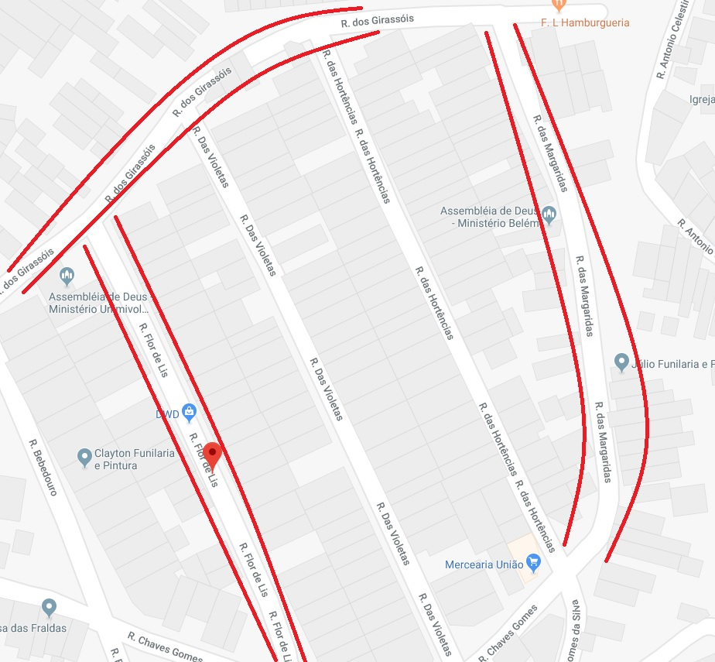

Sala das Sessões Bemvindo Moreira Nery, 26 de abril de 2019.

Vereador Rafael Alan de Moraes Romeiro
Professor Rafael
Presidente
PODEMOS

